摘要组件(Summary) 简要流程图及函数说明文档
摘要组件函数流程图

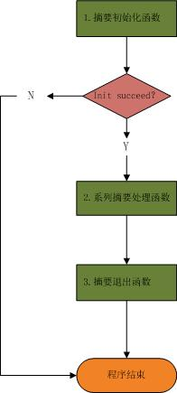

各个函数详细说明

- 初始化函数

- int DS_Init(const char *sPath=0,int nEncoding=GBK_CODE,const char *sLicenseCode=0);
功能：初始化
备注：在进程中此函数必须在其他函数之前调用（只需执行一次）
返回：1- 成功；0 - 失败
参数： sPath - Data文件夹的路径，为空字符串时默认从工程根目录下开始寻找
nEncoding - 编码格式，具体如下：
0：GBK；1：UTF8；2：BIG5；3：GBK（里面包含繁体字）
sLicenseCode - 授权码,写成空字符串就可以

2、系列摘要处理函数
- const char* DS_SingleDoc(const char *sText, float fSumRate=0.00, int iSumLen=250,bool bHtmlTagRemove=false);
功能：生成单文档摘要
返回：摘要字符串；出错返回空串
备注：在进程中此函数可以执行多次
参数： sText - 文档内容
fSumRate -[IN] 文档摘要占原文百分比（范围0~1），
使用该参数时，把iSumLen置为0
iSumLen -[IN] 用户限定的摘要长度
使用该参数时，把fSumRate置为0
bHtmlTagRemove-[IN] 是否需要对原文进行Html标签的去除，
true表示去除 html标签；false表示不去除

- const char* DS_SingleDocE(char *sResult,const char *sText, float fSumRate=0.00, int iSumLen=250,bool bHtmlTagRemove=false);
功能：生成单文档摘要该函数支持多线程，是多线程安全的
返回：摘要字符串；出错返回空串
备注：在进程中此函数可以执行多次，该方法是c语言用的，java不要调用该方法。
参数： sResult -[IN] 摘要内容
sText -[IN] 文档内容
fSumRate -[IN] 文档摘要占原文百分比
iSumLen -[IN] 用户限定的摘要长度
bHtmlTagRemove-[IN] 是否需要对原文进行Html标签的去除

- const char* DS_GetLastErrMsg();
功能：获得最近一次的错误消息
返回：最近一次错误消息

3、摘要退出函数
- void DS_Exit();
功能：退出，释放资源；进程结束前须调用它释放所占用的内存资源

JAVA案例结构
